
«Движения руки всегда тесно связаны с речью и способствуют ее развитию»  В.М. Бехтерев  Также ученые доказали, что развитие мелкой моторики очень тесно связано с развитием речи. А объясняется это очень просто. В головном мозге речевой и моторный центры расположены очень близко друг к другу. При выполнении мелких движений пальцами рук происходит давление на кончики работающих пальцев, которые активизируют клетки головного мозга, отвечающие за формирование речи ребенка.  — Игры с красками (рисование пальчиками, ладошками, штампами; смешивание цветов, перетекание красок друг в друга), водой, мыльными пузырями, льдом.  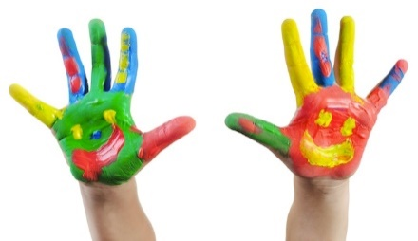  — Игры с крупами, мукой, специями, чаем, кофе. Что мы делаем: пересыпаем крупы с помощью баночек, формочек, ложек; зарываем в тазик с крупой и разыскиваем игрушки, конфеты; нюхаем крупы, специи, чай и кофе, определяем более «вкусный» запах; играем с мокрыми крупами; с кашей из крупы; насыпаем на поднос манку, или муку, или кофе и рисуем.  — Игры с тканями и бумагой: трогаем различные виды тканей и бумаги: ситец, фланель, шерсть, картон, гофрированный картон, фольга, пекарская бумага. После того, как все это потрогаем, начинаем шуршать и оборачивать вокруг себя бумагу и ткани.  -Игры с фруктами: выкладываем узоры из долек мандарина, яблока, попутно изучая запах; трогаем пальчиками различные нарезанные фрукты в миске. | -Игры с движением: залезаем на стол и изучаем, как меняется комната, если смотреть на нее с высоты; ложимся на пол и ползем; перекатываемся с боку на бок; бегаем по сенсорным дорожкам.  -Игры с песком: пересыпание песка, «зарывание» рук в песок, рисунки на песке.  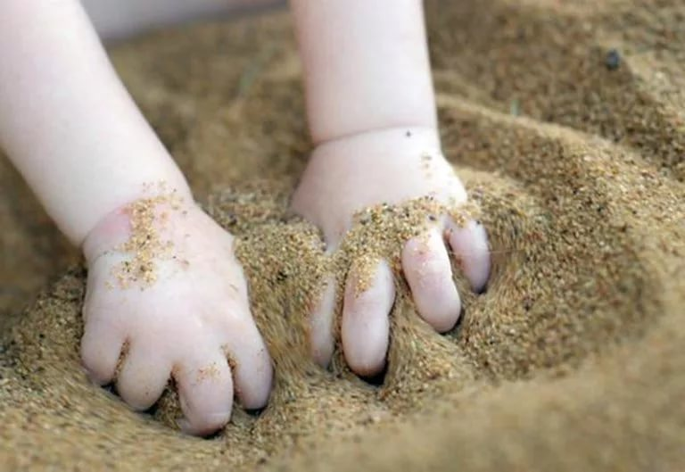  - Игры с баночками: различные баночки, наполненные крупой, монетками, колокольчиками, водой, блестками, маслом.  - Игры со стеклянными шариками: устраиваем «сухой бассейн» для пальчиков, раскладываем шарики в разные емкости; бросаем шарики и кубики в воду; перекатываем между пальцами.   | Логошкола  «Играем на ходу.  Развитие речи детей  в общении с взрослыми»  Все описанные игры дают ребенку поток разнообразных по силе и направлению ощущений. В итоге происходит стимуляция нервной системы. В сочетании с традиционными методами развития речи (развитие дыхания, слухового восприятия, понимания речи, речевого подражания, создание речевой среды), происходит положительная динамика в развитии речи ребенка.  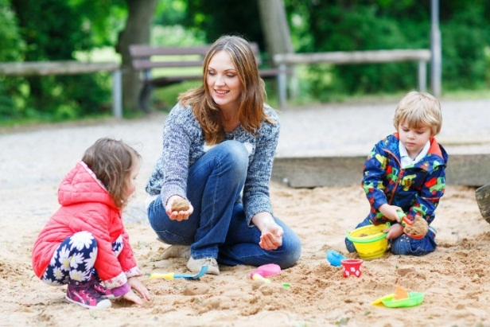  — Игры с бытовыми предметами: «Как пахнет ложка?», «Как звучит миксер», «Сколько ложек можно поставить в стакан» и др. Игры с пластиковой одноразовой посудой: строим дорожки и башни из стаканчиков; устраиваем «дождь» из пластиковых тарелочек; шуршим тарелочками, стучим пластиковыми с ложками по стаканчикам.  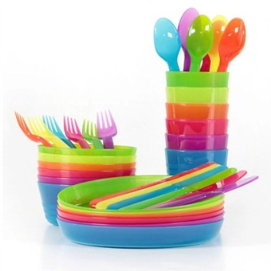  — Игры с массажерами для рук: делаем массаж рук, используя деревянные и пластиковые массажеры, фактурные резинки для волос, ребристые мыльницы, погремушки-прорезыватели, силиконовые прихватки и т.д


